МИНИСТЕРСТВО ТОПЛИВА И ЭНЕРГЕТИКИ

Служба релейной защиты и автоматики

Паспорт-протокол

технического обслуживания линейного индикатора
фиксирующего полупроводникового
типа ЛИФП-2

1.Место установки.

Подстанция ………………………………………………………………….
Присоединение……………………………………………………………….
Дата ввода в работу………………………………………………………….
Заводской номер БЦП……………………..БИ…………………………….
Год выпуска……………………………………………………………………

2.Подключение индикатора.

Коеффициент трансформации ТТ(ТН)……………………………………
Напряжение оперативного тока …………..В.
Входная измеряемая величина подаётся на клеммы………………….
Установлены перемычки ……………………………………………………
(14-15 при U=220 B, 15-16 при U=110 B, 9-10 при подаче фиксируемого
тока на клеммы 8-11)
Положение штеккеров «селективность»………………………………….
Положение штеккеров «метка»…………………………………………….
(одиночный штеккер всегда в положении «Вкл.»)

3.Внешний осмотр.

Состояние БЦП…………………………………………………………………
Состояние БИ ………………………………………………………………….
Замечания……………………………………………………………………….
…………………………………………………………………………………….
…………………………………………………………………………………….
…………………………………………………………………………………….

4.Проверка состояния изоляции.

Проводится мегаомметром на напряжении 1000 В. Сопротивление изо-
ляции измеряется между группами соединённых между собой выводов,
а также между группами и «землёй».

№ групп |  | 1 | 2 | 3 | 4 | 5 | 6 | 7 | 8 | 9
Соединённые  выводы |  | 12,13  (8-11) | 14-19 | 1-7,  20-25 | 1-36 | 3-11 | 20,21,  27,28 | 1-3,  6-10, 28 | 14-23 | зем-  ля
Блок |  | БЦП |  |  | БИ | БП |  | БВ |  | Панель
Дата | Группа
 | 1 | ▓
 | 2 |  | ▓
 | 3 |  |  | ▓
 | 4 |  |  |  | ▓
 | 5 |  |  |  |  | ▓
 | 6 |  |  |  |  |  | ▓
 | 7 |  |  |  |  |  |  | ▓
 | 8 |  |  |  |  |  |  |  | ▓
 | 9 |  |  |  |  |  |  |  |  | ▓
Дата | Группа | 1 | 2 | 3 | 4 | 5 | 6 | 7 | 8 | 9
 | 1 | ▓
 | 2 |  | ▓
 | 3 |  |  | ▓
 | 4 |  |  |  | ▓
 | 5 |  |  |  |  | ▓
 | 6 |  |  |  |  |  | ▓
 | 7 |  |  |  |  |  |  | ▓
 | 8 |  |  |  |  |  |  |  | ▓
 | 9 |  |  |  |  |  |  |  |  | ▓
Дата | Группа | 1 | 2 | 3 | 4 | 5 | 6 | 7 | 8 | 9
 | 1 | ▓
 | 2 |  | ▓
 | 3 |  |  | ▓
 | 4 |  |  |  | ▓
 | 5 |  |  |  |  | ▓
 | 6 |  |  |  |  |  | ▓
 | 7 |  |  |  |  |  |  | ▓
 | 8 |  |  |  |  |  |  |  | ▓
 | 9 |  |  |  |  |  |  |  |  | ▓
Дата | Группа | 1 | 2 | 3 | 4 | 5 | 6 | 7 | 8 | 9
 | 1 | ▓
 | 2 |  | ▓
 | 3 |  |  | ▓
 | 4 |  |  |  | ▓
 | 5 |  |  |  |  | ▓
 | 6 |  |  |  |  |  | ▓
 | 7 |  |  |  |  |  |  | ▓
 | 8 |  |  |  |  |  |  |  | ▓
 | 9 |  |  |  |  |  |  |  |  | ▓
Дата | Группа | 1 | 2 | 3 | 4 | 5 | 6 | 7 | 8 | 9
 | 1 | ▓
 | 2 |  | ▓
 | 3 |  |  | ▓
 | 4 |  |  |  | ▓
 | 5 |  |  |  |  | ▓
 | 6 |  |  |  |  |  | ▓
 | 7 |  |  |  |  |  |  | ▓
 | 8 |  |  |  |  |  |  |  | ▓
 | 9 |  |  |  |  |  |  |  |  | ▓

5.Проверка работы преобразователя питания

Производится вольтметром постоянного тока класса не ниже 0,5.
Величина напряжения в пределах: 14,9 –15,45 В.

Дата
Напряжение на клеммах | 21-22
Напряжение на клеммах | 20-22

Регулировка переменным резистором E1-R18 блока БЦП при снятом кожухе. Резистор
расположен на левой боковой стороне платы, установленной на шасси.
Маркировка клемм: «22» - «0 В»
«21» - «-15 В»
«20» - «+15 В»

6.Проверка и регулировка порога срабатывания.

Проверка и регулировка порога срабатывания производится при наличии всех межблочных соединений и оперативного тока.
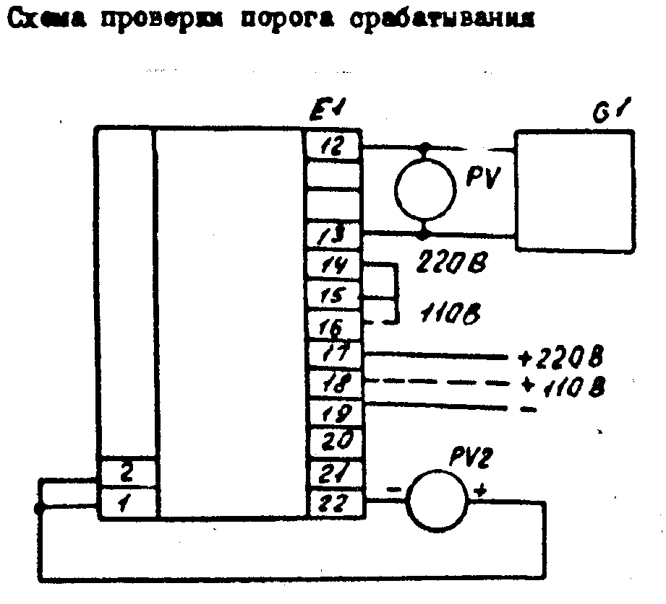
Е1 - блок БЦП – В(А);
G1 – источник переменного напряжения (тока)
регулируемый;
PV-вольтметр переменного тока, класс точности 0,5;
PV2 – вольтметр постоянного тока (индикатор 0-20 В),
внутреннее сопротивление не менее 20 кОм.
Для БЦП – А ток подаётся на клеммы 8-11, а вместо вольтметра в цепь источника переменного тока включается амперметр.
Для настройки порога срабатывания устанавливается значение входной величины, равное порогу срабатывания (по вольтметру или амперметру), и плавным вращением регулировочного резистора «порог» (E2–R8) добиваются срабатывания пускового органа, что фиксируется по
исчезновению напряжения на вольтметре PV2. Запайкой перемычки «порог» диапазон плавной регулировки смещается в сторону больших значений.

Дата
Порог…..А(В)

Для ЛИФП-А на пределе 1-100 А минимальный порог срабатывания 0,85 А,
для ЛИФП – В – 2,1 В, если уставки специально не заданы.

7.Измерение времени отстройки.

Производится с помощью осциллографа в режиме внутренней синхронизации от отрицательного фронта. Измеряется длительность отрицательного импульса на гнездах «Время отстройки» - «0» при нажатии кнопки «Контроль» при наличии межблочных соединений. Регулировка производится резистором Е5-R20 «Время отстройки». Методика проверки описана в разделе 9.5 «Инструкции по наладке и техобслуживанию ЛИФП».
Время отстройки должно составлять 40 мсек.

Дата
t отстр. мсек
Перемычка «ускорение»

Запайкой перемычки «Ускорение» время отстройки может быть уменьшено до 5-10 мсек. При регулировке времени отстройки изменяется и время фиксации.

t отстр.
+15 в

«0»

Форма сигнала «Время отстройки», наблюдаемого поосцилографу.

8.Измерение времени подключения.

Производится на контрольном гнезде «Время подключения» относительно контрольного гнезда «0» аналогично измерению времени отстройки. Время подключения не регулируется и должно составлять 30+/-10 мсек.

Дата
t_{подкл} ,
мсек

t _{подкл.}
+15 В

«0 В»

-15 В

Форма сигнала «Время подключения», наблюдаемого по осциллографу.

9. Измерение времени фиксации
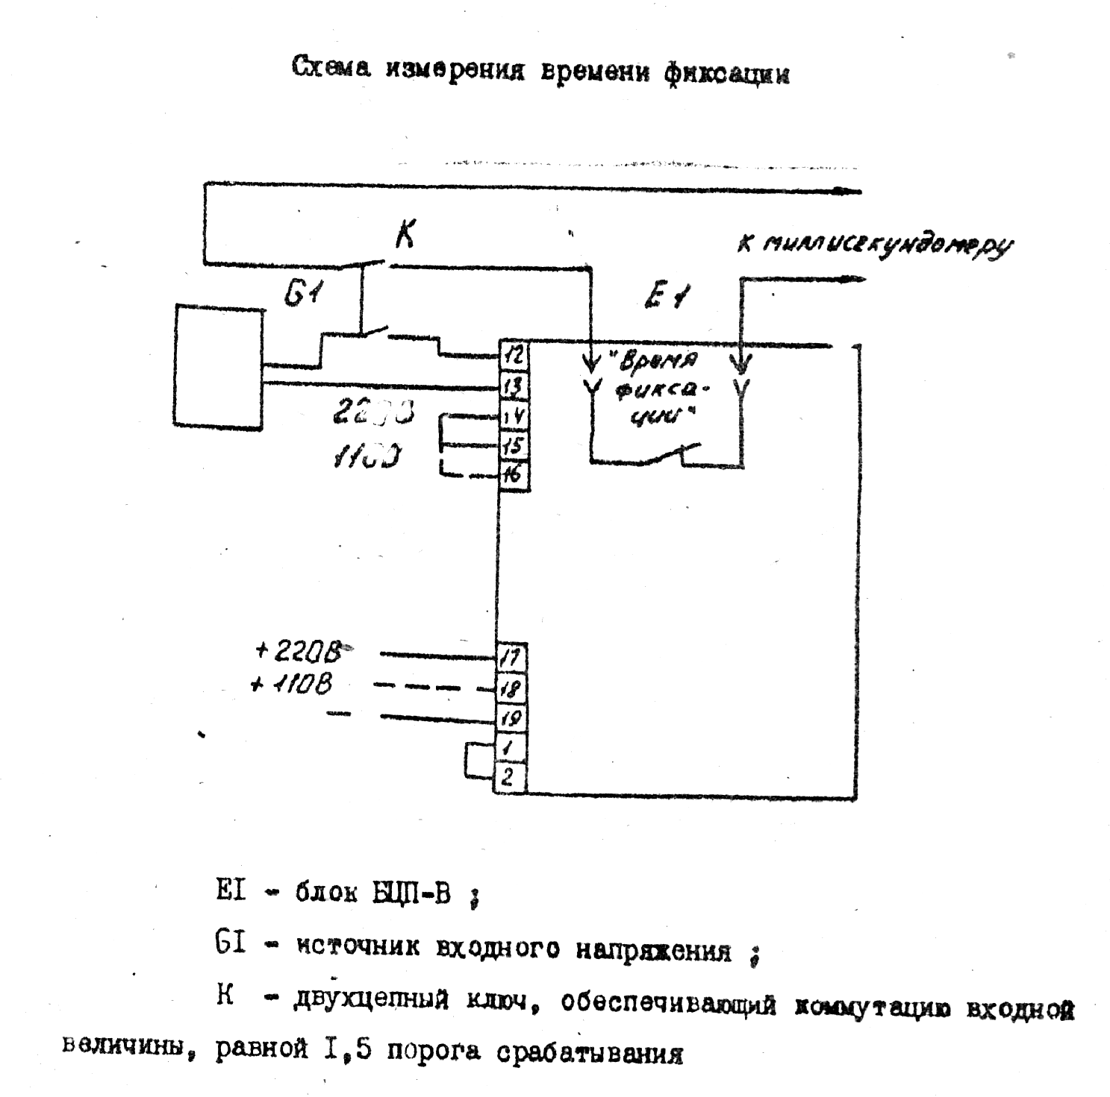

Время фиксации должно составлять порядка 80 мсек. Измерение времени фиксации происходит при регулировании времени отстройки (при наличии всех межблочных соединений).

Дата
t_{фиксации}

10. Калибровка аналогово-цифрового преобразователя
в начале шкалы (калибровка 1).

Дата
Величина
Показания

Проверка производится в точке 0,05 наибольшего диапазона фиксации.

11. Калибровка аналогово-цифрового преобразователя
после переноса метки (калибровка 2).

Дата
Величина
Показания

Проверка производится в точке 0,2 наибольшего диапазона фиксации.

12. Контроль срабатывания реле метки.

Дата | Показания индикатора при поданном токе (напряжении) |  |  |  |  |  |  |  |  |  | Метка переносится  при:…А(В)

Срабатывание реле метки (перенос запятой) должен происходить при входной величине 0,06-0,09 наибольшего значения.

13.Проверка характеристики аналого-цифрового
преобразователя.

Дата | На вход подаётся ток (напряжение) А(В)

Показания прибора

120

110

100

90

80

70

60

50

40

30

20

10

0 10 20 30 40 50 60 70 80 90 100 110 120 А(В)

Дополнительная регулировка на больших пределах производится с помощью переменного резистора «Калибровка».

14.Проверка автоматического сброса неселективной
информации.

Устанавливается режим селективности «2» штеккерами на лицевой панели БИ. На вход подаётся ток (напряжение) 5 А (5 В). Одновременно с нажатием выносной кнопки «пуск» запускается ручной секундомер. Нажимается кнопка «индикация». Замеряется время до автоматического сброса показаний, которое должно составлять 5-10 сек. После этого производится повторный пуск для проверки деблокировки.

Дата
t _{сброса} сек.
Прибор деблокир.
(да, нет)

При времени сброса менее времени АПВ присоединения необходимо увеличить резисторы R6-R8-E3 в блоке БИ.

15. Проверка фиксации селективной информации.

Положение кон-  тактов разрешающего сигнала «РС» | Положение штеккеров «селектив  ность» | Сохраняемость селективной информации (да, нет)
Положение кон-  тактов разрешающего сигнала «РС» | Положение штеккеров «селектив  ность» | Дата
Кратковременно  замыкаются до  времени сброса | 2
Замыкаются после подачи входного сигнала и затем кратко  временно размы  каются до време  ни сброса | 3

16. Проверка сохранения информации при отсутствии
оперативного тока.

Устанавливается селективность «1». На вход подаётся фиксируемая величина тока (напряжения). Отключается входной сигнал и оперативный ток. Индикация показаний производится нажатием кнопки «Индикация» после повторной подачи оперативного тока.

Дата
Информация сохраняется

17.Опробование кнопкой «Контроль».

Дата
Показания ЛИФП

18.Перечень элементов, подлежащих восстановлению при «К».

____________________________________________________________________________________________________________________________________________________________________________________________________________________________________________________________________________________________________________________________________________________________________________________________________________________________________________________________________________________________________________________________________________________________________________________________________________________________________________

19. Дополнительные работы и изменения в схеме.

Дата | Кто внес изменения | Вносимые изменения, на основании чего сделаны, подпись лица, внёсшего изменения

20. Дополнительные сведения.

Принципиальная схема №__________
Цепи, к которым производится подключение индикатора ЛИФП, указаны в схемах защит:________________________________________________________________________ ______________________________________________________________________________

21.Заключение о готовности к вводу в работу.

Дата | Заключение

Техобслуживание произвели: |  |  |  | Протокол проверили:
Дата | ВидТО | Должность | Подпись | Должность | Фамилия | Подпись

Скачано с сайта http://forca.ru/

